30402
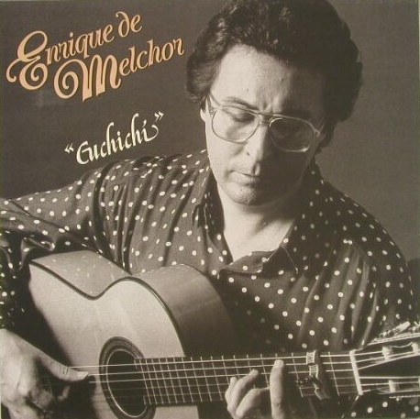

ENRIQUE DE MELCHOR
CUCHICHI (1992)

1 CUCHICHI (Rumba)

Archivio Bottega:
0, Enrique de Melchor - CUCHICHI
Afflamencati - [Ida y Vuelta]
Instrumental Rumba , con Guit.e Altro (Basso)
Capotasto: NN - Note Varie:

2 DE MI FUENTE (Buleria)

Quisiera verte y no hablarte
quise cogerte sola
y satisfaccione darte

Archivio Bottega:
José Mercé, Enrique de Melchor - DE MI FUENTE
Flamenco - [Soleares/Bulerias]
Cante Generico: Buleria musicale con Cante, (Lenta), e Guit.
Capotasto: 3 in LA - Note Varie:

3 AGUARDIENTE (Fandangos de Huelva)

Archivio Bottega:
0, Enrique de Melchor - AGUARDIENTE
Fandango - [Fandangos]
Instrumental Fandango , con Guit.e Altro (Flauto)
Capotasto: NN - Note Varie:

4 VIVENCIAS (Taranta)

Archivio Bottega:
0, Enrique de Melchor - VIVENCIAS
Fandango - [Cantes de las Minas]
Instrumental Taranta , Guit.Sola
Capotasto: NN - Note Varie:

5 LA DEHESA (Bulerias de Tarantos)

Archivio Bottega:
0, Enrique de Melchor - LA DEHESA
Flamenco - [Soleares/Bulerias]
Instrumental Buleria de Taranto, (Lenta), con Guit.e Altro (Flauto)
Capotasto: NN - Note Varie:

6 DESNUDANDO EL ALMA (Rondeña)

Archivio Bottega:
0, Enrique de Melchor - DESNUDANDO EL ALMA
Fandango - [Cantes de Malaga y Granada]
Instrumental Rondeña , con Guit.e Altro (Violino)
Capotasto: NN - Note Varie:

7 BABUCHA (Sevillanas)

Archivio Bottega:
0, Enrique de Melchor - BABUCHA
Afflamencati - [Folklore]
Instrumental Sevillana , (Lenta), con Guit.e Altro (Vari)
Capotasto: NN - Note Varie:

8 AL AIRE TU PELO (Tanguillos)

Cuando salga la luna
yo voy a verte
entre los olivares
olivares verde
la luna se refleja
en tu cabello
y al aire tu pelo
tu pelo negro

Archivio Bottega:
José Mercé, Enrique de Melchor - AL AIRE TU PELO
Flamenco - [Tientos/Tangos]
Cante Particolare por Tanguillo , con Guit.e ritmica
Capotasto: DD - Note Varie:

